Semesterprogramm Der Kleine Prinz
Herbst/Winter 2018

Der kleine Prinz wollte sich auf eine Reise machen um seiner geliebten Rose so die Wunder der verschiedenen Welten näher bringen zu können. So begab er sich auf die Reise und landete auf vielen verschiedenen Planeten, wo er viele wundersame Dinge erlebte. Wie zum Beispiel der Planet eines kleinen Faulpelzes, welcher vergessen hatte die Affenbrotknospen zu jäten und so sein ganzer Planet überwuchert wurde. Doch leider begegnete der kleine Prinz immer wieder einer grossen Schlange, die ihm und seien Freunden das Leben schwer machte. Der kleine Prinz begab sich auch auf einen Planeten welcher als „Nonsensplanet“ bekannt ist. Dort musste er um weiter reisen zu können noch einige Dinge besorgen. Leider kam er mit seiner Liste nicht weiter und bittet uns nun um Hilfe, damit er seiner Rose schnell wieder berichten kann.

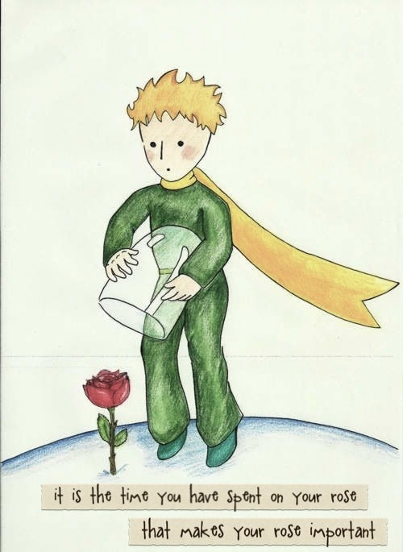  18.8.18 | Nonsensplanet | Meeko & Nala
25.8.18 | Bastelplanet | Pai & Èowyn
01.9.18 | Wirtschaftsplanet | Wright & Sid
08.9.18 | Windrösliweekend
15.9.18 | Lagerrückblick
22.9.-13.10.18 | Herbstferien
20/21.10.18 | Abteilungsweekend
27.10.18 | Sportplanet | Wright & Sid
3.11.18 | Gourmetplanet | Nala & Pai
10.11.18 | Chnöpfliplanet | Nala
17.11.18 | Wissensplanet | Èowyn & Meeko
24.11.18 | Keine Aktivität (Frei)
1.12.18 | Astronomenplanet  Treffpunkt 17:15 Zollikofen Bahnhof. | Nala & Sid
8.12.18 | Tür zur Rose | Èowyn & Wright
15.12.18 | Waldweinachten
22.12.18 | Winterferien

Kontakt:
Wright: wright@pfadifrisco.ch
Nala: nala@pfadifrisco.ch
Sid: sid@pfadifrisco.ch
Èowyn: eowyn@pfadifrisco.ch

Weitere Infos auf www.Pfadifrisco.ch

